**外语学院预算管理办法（2021修订版）**

**第一章 总 则**

**第一条** 为进一步规范学院预算编制行为，强化预算管理，根据《上海市市属高等院校预算管理办法(试行) 》和学校《预算管理办法》《经费支出及预算调整审批管理办法》等规定，结合学院特点，特制定本办法。

**第二条** 学院预算涵盖根据事业发展计划和任务所编制的学院各类经费，包括公用经费、内涵项目等经费。

**第三条** 学院预算的编制、审批、执行、调整、监督等适用本办法。

**第四条** 学院根据学校布置的预算编制要求，按照“量入为出、统筹兼顾、勤俭节约”的原则编制年度预算；经学院党政联席会议讨论通过，提交学校审批。

**第二章 组织领导**

**第四条** 学院预算管理实行教研室、系部、学院分级管理机制。系（部）负责组织预算编制及执行，学院办公室根据需要进行汇总，预算管理工作组负责初步审核和论证，经党政联席会议审核通过后，报学校审核通过后，由系（部）组织实施，学院负责合理分配及监督、考核。

**第五条** 学院成立预算管理小组，负责组织论证系部提交的预算草案的可行性、合理性。预算管理小组成员由学院领导、系（部）主任、学院办公室主任、学院纪检委员组成。

**第六条** 学院党政联席会议是学院预算工作的最高决策机构，负责年度预算决算的审定和执行。

**第三章 预算编制**

**第七条**  预算编制按“上下结合、分级编制、统一汇总、依规审批”的程序。

**第八条**  学院收到学校下发的预算编制通知，根据学院实际需要，组织各系、各职能办公室分别草拟预算申请，由学院办公室负责汇总学院预算。

**第九条**  学院预算草案经学院预算管理小组讨论通过后，由学院办公室编制学院预算建议方案提交学院党政联席会议。若不通过，则返回修改或否决意见，限期修订。

**第四章 预算调整**

**第十**条 预算一经批复，原则上不能调整。如遇特殊原因确需进行预算调整，由预算执行人提出预算调整申请（见附件2），由学院办公室汇总，由学院预算管理小组讨论、经学院党政联席会审议后，按学校预算调整审批流程规定上报学校，经批复同意后方可遵照执行。

**第五章 预算执行**

**第十一条** 学院在学校授权范围内管理学校批复的各项经费资金卡。资金卡上各项费用不能混用。

**第十二条** 各项支出应当取得合法的原始凭证，按照批复的预算范围、 内容、 标准执行，不得无预算、 超预算开支。

**第十三条** 学院经费预算执行与报销流程严格按照校内预算执行及相关报销规定操作执行。（见附件3）

**第十四条** 学院办公室定期对学院层面资金使用进行预算执行的监控与分析， 确保预算执行合理有效。定期进行季度或半年度预算执行分析。由院长或书记定期组织召开专项会议，对资金使用和项目执行进行推进。学院办公室负责将预算执行分析结果和后续工作开展情况进行记录并上报党政联席会议。

**第六章 附 则**

**第十五条** 所有与预算执行有关的领导人员、执行人员应自觉遵守国家财经纪律，接受上级部门的监督检查，发现问题及时整改。

**第十六条** 本办法自发布之日起实行，原《外语学院预算管理办法》、《外语学院项目建设经费管理办法》同时废止。

外语学院

2021年9月28日

附件1：预算编制流程

学院办公室汇总预算

学校布置下年度预算编制任务

学院征集各个工作口的经费需求

（学院办公室、学院教学工作、学生工作等）

学院办公室提交学院党政联席会审议

提交学校审批

审核通过

预算管理小组

审核通过

审议不通过

审议不通过

­­­­­­

附见2

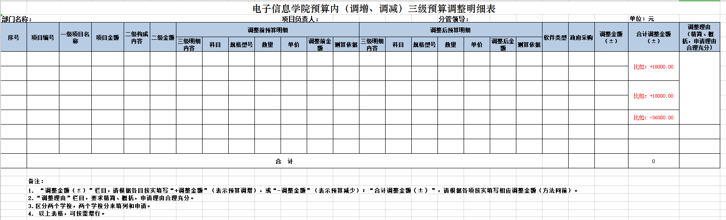

附件3：二级学院经费预算执行与报销程序

资金使用人

预算不执行

根据实际产生的费用填写报销单

（2万及以上大额支出需经学院党政联席会议讨论通过后填写报销单据）

0-1万元学院领导审核（超过及达到2万元党政联席会审批）

1万-10万元（含1万元）

分管校领导审核（财务报销平台）

10万-40万元（含10万）校长审核（财务报销平台）

院长审核

40万元及以上按照学校三重一大议事规则上校长办公会或党委会审议

审核不通过

审核通过

财务审核

预算执行完成